**Отчет по самостоятельной работе №**1

**по дисциплине МДК 01.02 “Инструментальные средства разработки программного обеспечения”.**

Выполнил: студент

группы 319

Латышев Ян Ярославович

Дата 26.11.2024

**Цель работы:**

Научиться разрабатывать структуру проекта и модульную структуру на основе требований к проекту, а также визуализировать взаимосвязь модулей с помощью диаграмм.

**Основная структура задания:**

**Выбор предложенной темы**

* Интернет-магазин

**Разработка модульной структуры**

Модульная структура проекта:

1. **Модуль пользователя (User Module):**

* Регистрация и авторизация:
* Регистрация нового пользователя с подтверждением по электронной почте.
* Вход в систему с использованием логина и пароля или через социальные сети.
* Восстановление забытого пароля.
* Личный кабинет:
* Просмотр и редактирование личных данных (имя, адрес, контактная информация).
* Просмотр истории заказов и статуса текущих заказов.
* Управление подписками на рассылку.

1. **Модуль каталога товаров (Product Catalog Module):**

* Категории и товары:
* Иерархическая структура категорий товаров.
* Детальные страницы товаров с описанием, характеристиками, ценами и изображениями.
* Фильтрация и сортировка товаров по различным критериям (цена, популярность, новизна).
* Поиск:
* Полнотекстовый поиск по названию, описанию и характеристикам товаров.
* Расширенный поиск с возможностью указания дополнительных параметров.

1. **Модуль корзины и оформления заказа (Cart and Checkout Module):**

* Корзина:
* Добавление товаров в корзину, изменение количества и удаление товаров.
* Расчет итоговой стоимости с учетом скидок и доставки.
* Оформление заказа:
* Выбор способа доставки и оплаты.
* Ввод адреса доставки и контактной информации.
* Подтверждение заказа и оплата (через платежные системы).

1. **Модуль управления заказами (Order Management Module):**

* Администрирование заказов:
* Просмотр и обработка новых заказов.
* Изменение статуса заказа (ожидает оплаты, обработка, доставка, завершен).
* Отправка уведомлений клиентам о статусе заказа.
* Отчеты:
* Генерация отчетов по продажам, популярности товаров, статусу заказов.

1. **Модуль маркетинга и аналитики (Marketing and Analytics Module):**

* Акции и скидки:
* Создание и управление акциями, скидками и промокодами.
* Применение скидок к товарам и заказам.
* Аналитика:
* Сбор и анализ данных о посещаемости сайта, поведении пользователей, конверсии.
* Формирование рекомендаций по улучшению сайта и маркетинговых стратегий.

1. **Модуль интеграции (Integration Module):**

* Платежные системы:
* Интеграция с популярными платежными системами (PayPal, Stripe, Яндекс.Касса).
* Доставка:
* Интеграция с службами доставки для автоматического расчета стоимости и сроков доставки.
* CRM:
* Интеграция с CRM-системой для управления клиентской базой и взаимодействия с клиентами.

Модульная структура обеспечивает гибкость, масштабируемость и удобство поддержки проекта. Каждый модуль выполняет четко определенную функцию и взаимодействует с другими модулями через четко определенные интерфейсы.

**Диаграмма модулей с визуализацией взаимосвязей**

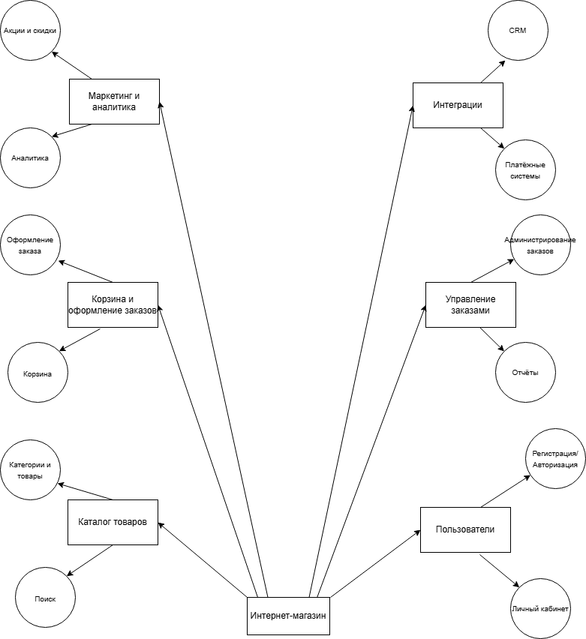

**Взаимосвязи модулей**

Взаимосвязи модулей:

* Модуль пользователя взаимодействует с Модулем каталога товаров для предоставления авторизованным пользователям персонализированных рекомендаций и истории просмотров.
* Модуль корзины и оформления заказа использует данные из Модуля каталога товаров для формирования корзины и расчета стоимости заказа.
* Модуль управления заказами получает данные о заказах из Модуля корзины и оформления заказа и взаимодействует с Модулем интеграции для обработки платежей и доставки.
* Модуль маркетинга и аналитики собирает данные о пользователях и их поведении на сайте из всех модулей для формирования аналитических отчетов и рекомендаций.

**Выводы работы:**

В ходе практической работы я научился разрабатывать структуру проекта и модульную структуру на основе требований к проекту, а также визуализировать взаимосвязь модулей с помощью диаграмм.